
Universidad de San Carlos de Guatemala
Facultad de Ingeniería
Escuela de Ciencias y Sistemas

Lenguajes Formales y de Programación sección B-
Inga. Zulma Aguirre

Nombre: Angel Geovanny Ordón Colchaj
Carné: 201905741

Tarea 1

Repositorio de GitHub
https://github.com/AngelOrdon02/Ejemplo_Graphviz.git

Grafo generado

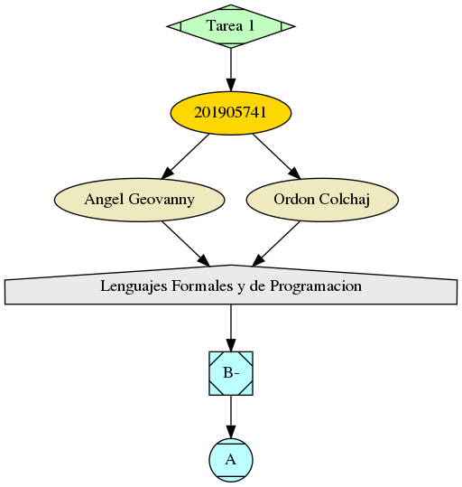

Versión de Python y Graphviz

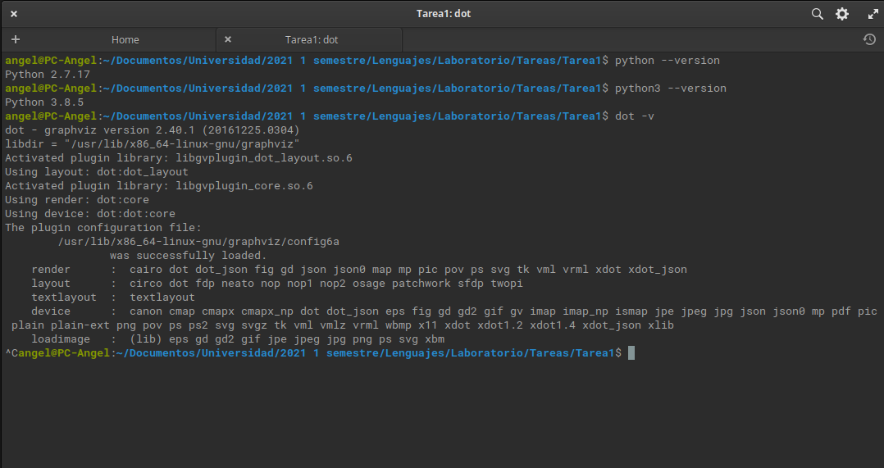

Código 201905741_GRUPOA_T1.py
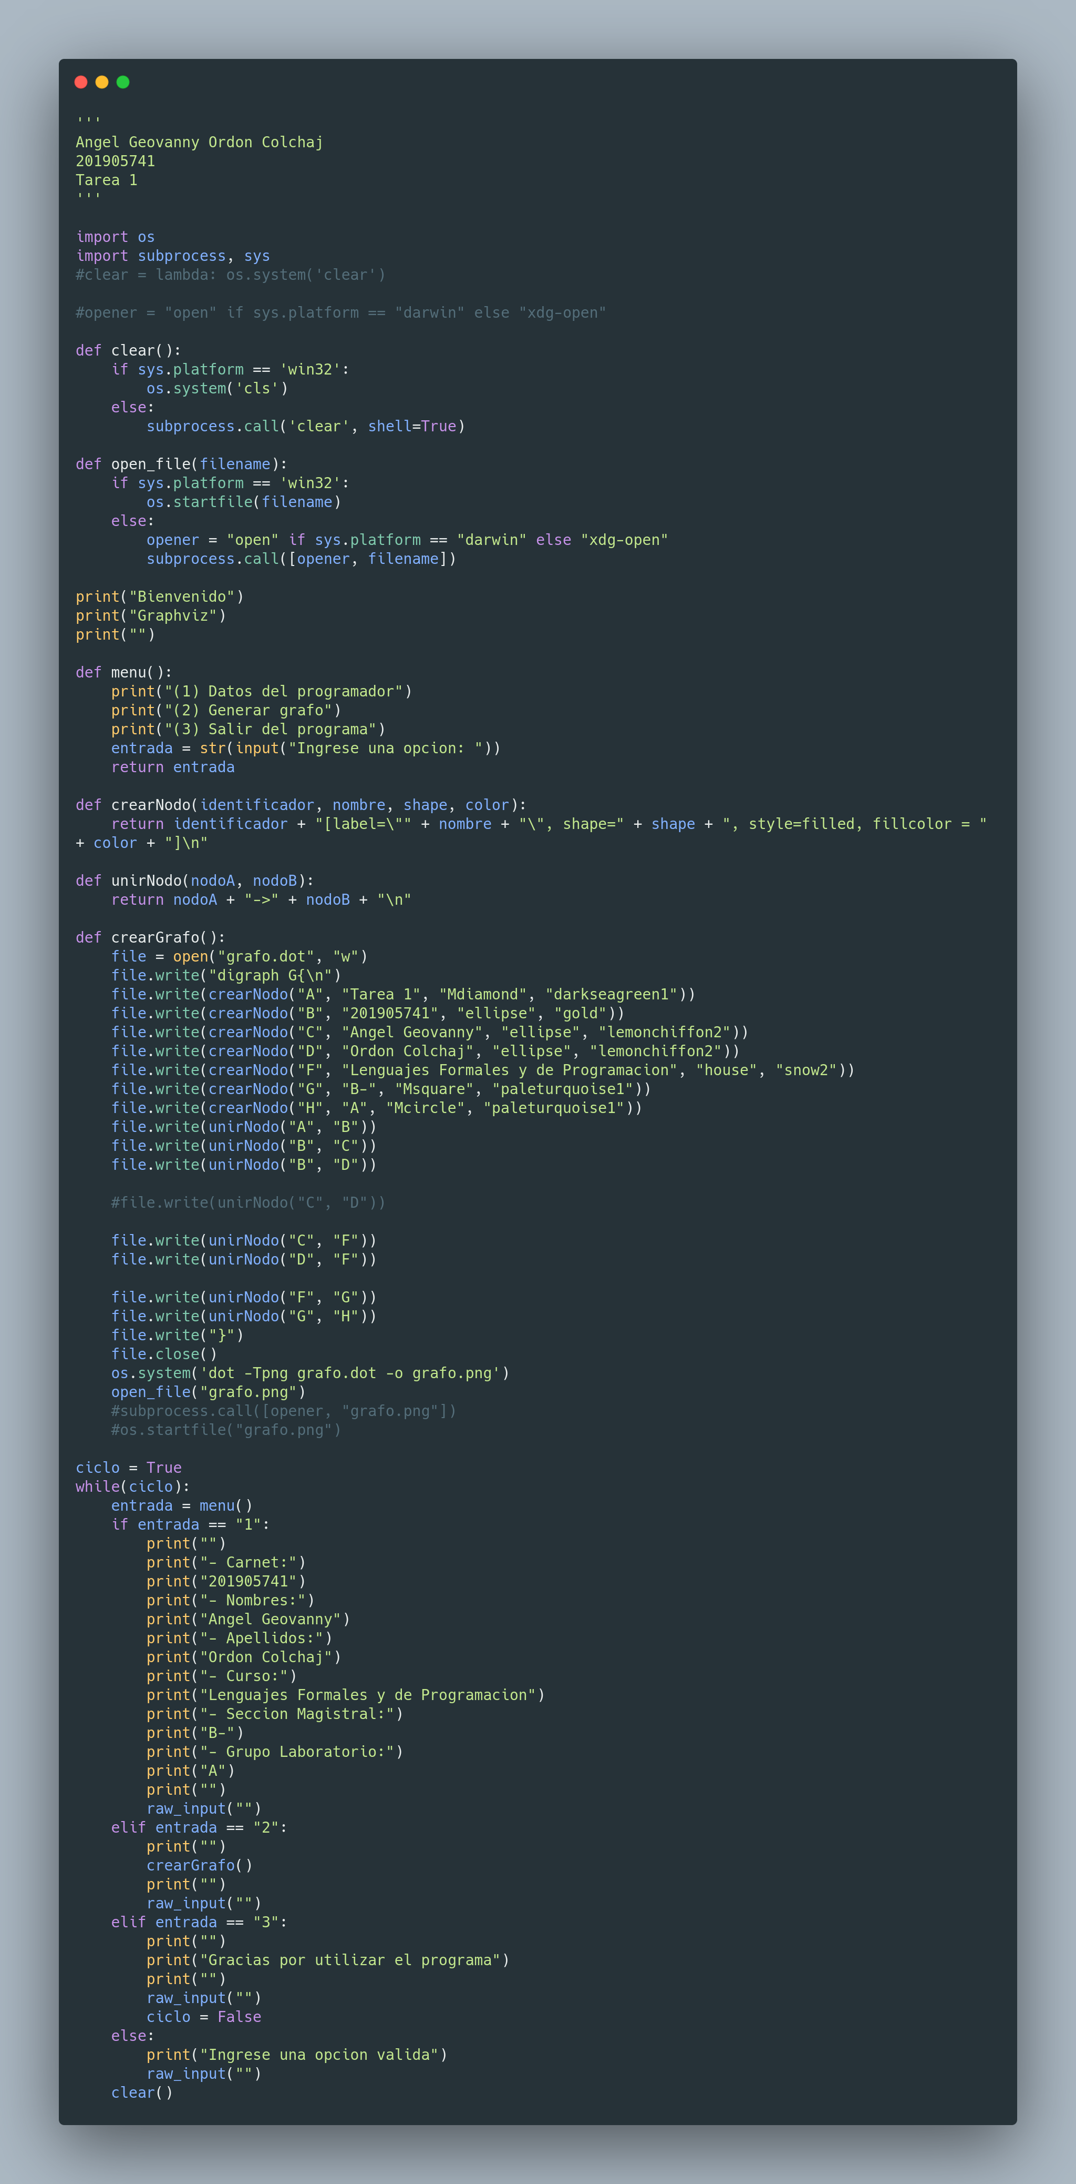

Código grafico.dot
